33. Országos Általános Iskolai Fizikatanári Ankét és Eszközkiállítás
2009. június 22-25.
Az ankét központi témája a fizika tanításának népszerűsítése, emellett említést teszünk a Csillagászat évéről is.
A színvonalas előadásokon túl a műhelyfoglalkozások adnak lehetőséget a
szakmai megújulásra, valamint igény szerint a 30 továbbképzési kredit pontra.
Az eszközkiállítóktól és a 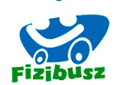 vezetőitől jó kísérleti ötleteket leshetünk el.
A további információkat hamarosan a honlapjainkon olvashatják.
www.kfki.hu/elftaisk és www.fizika.hu
Várjuk az új jelentkezőket és bízunk abban, hogy összejön az ankét „törzsgárdája” is!

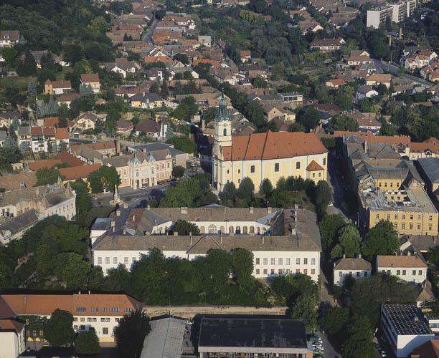 | Nagy szeretettel vár  bennünket  Szekszárd városa!  A június 21-én érkezőknek  csoportos városnézést szerveznek  a helyiek, mely program  a Mézeskalács Múzeumban zárul. | 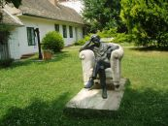

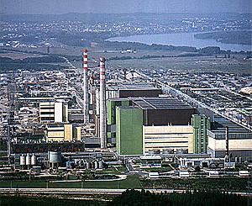 | A „tanulmányi kirándulás” célpontja Paks: a Radioaktív Hulladék Feldolgozó és Tároló Kft., és az Atomerőmű. Tanítványainkat érdekli ez a titokzatos terület, örömmel veszik majd tőlünk a „bennfentes” információkat.
A tanév végére megfáradt pedagógusoknak sok-sok kulturális programot kínál a város, és ne feledkezzünk meg a környék borkultúrájáról se! | 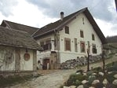
Találkozzunk Szekszárdon,
és töltsünk el együtt 4-5 kellemes, hasznos napot!

Minden kollégát szeretettel vár az ELFT Általános Iskolai Oktatási Szakcsoportja

